ACTUALIZACIONES AL SISTEMA ADMIARCHI

VERSION: 7.3.184 del 1 de Junio de 2018

- Al formulario de indicar transferencias Primarias se agrega botón que permite ir al registro del Expediente y hacer las modificaciones necesarias.

Seleccione desde el Menú: Gestión->Transferencia Primaria->Indicar, escriba el filtro de consulta y luego haga clic en Buscar.

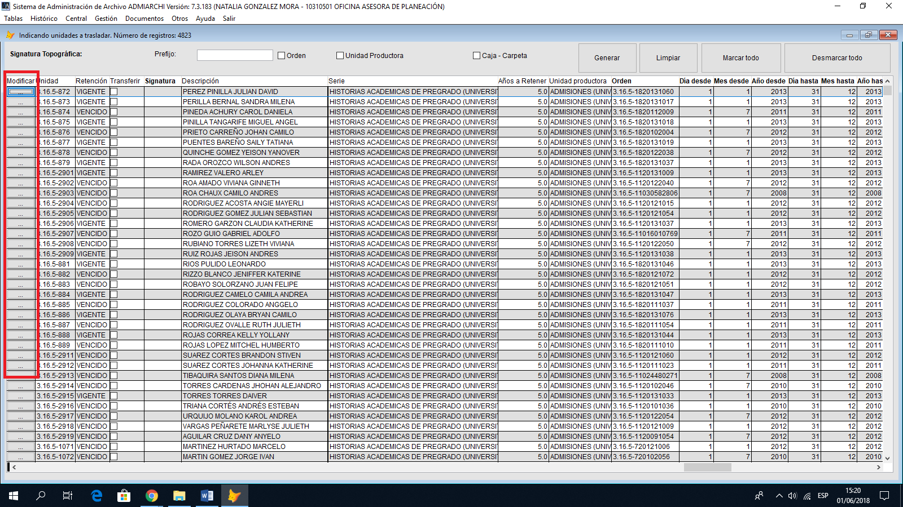

- Cuando se está proyectado el documento se agrega la posibilidad de indicar si el documento requiere o no respuesta del destinatario. Esta marca ayuda a identificar los documentos que requieren respuesta en el nuevo reporte de Documentos Internos.

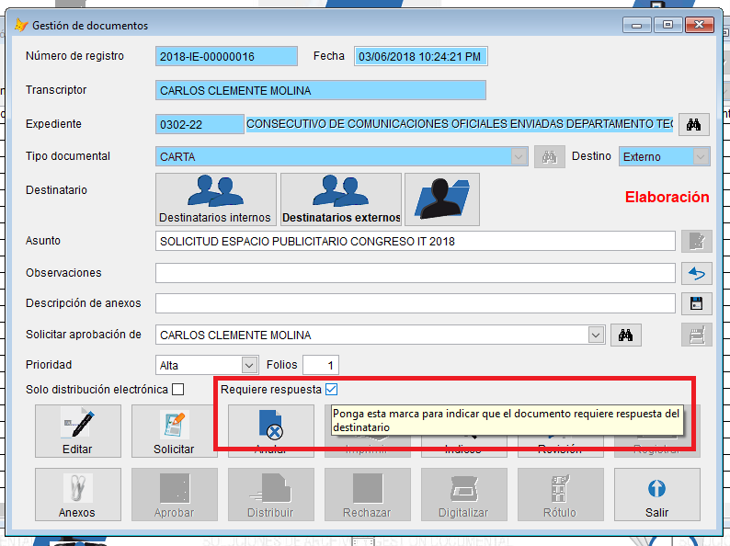

- Se agrega nuevo reporte de Documentos Internos. Para obtenerlo seleccione del menú: Documentos->Reportes->Documentos Internos

Este reporte permite identificar que documentos requieren control de respuesta. La respuesta al documento se asigna desde la vista de Documentos enviados, seleccionando el documentos IE o II, y asociando un documento Entrante EI.

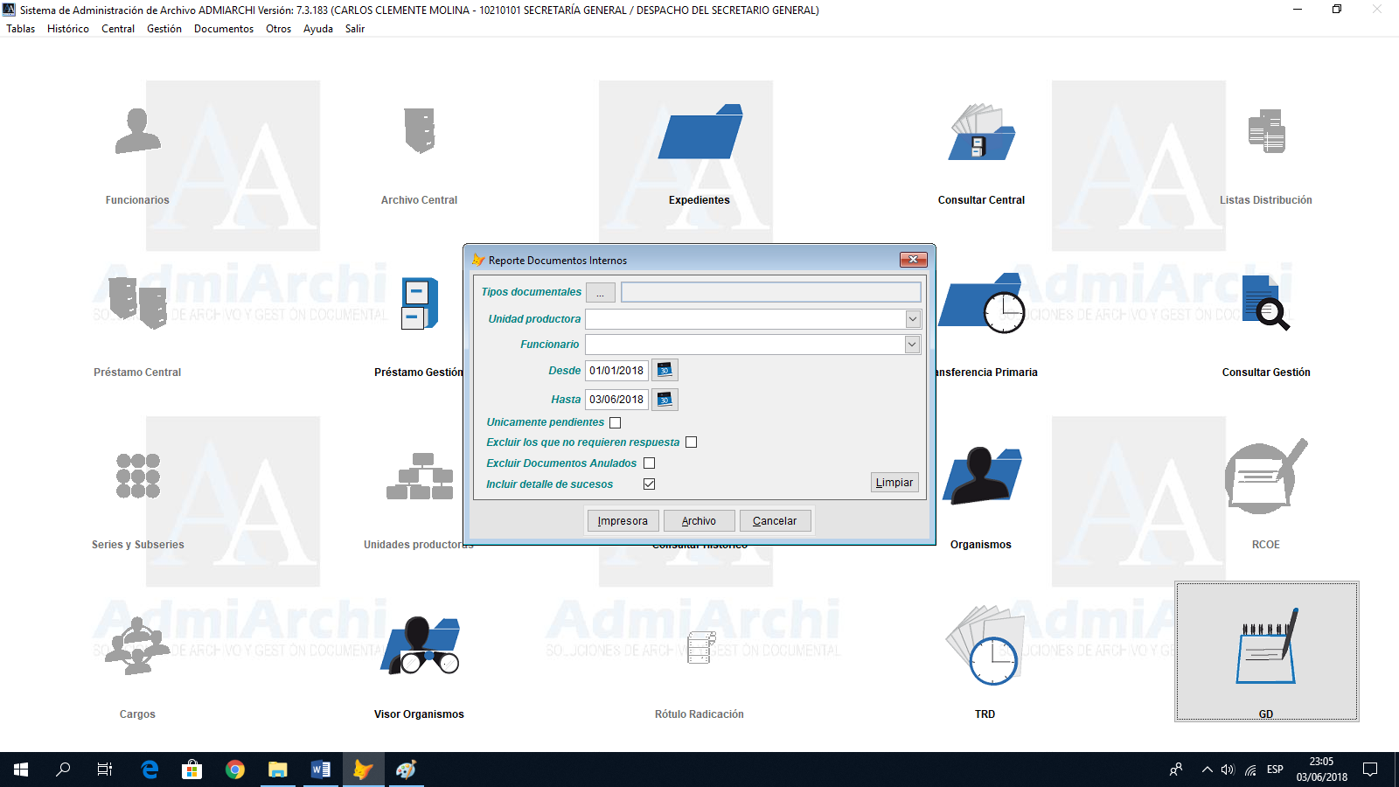

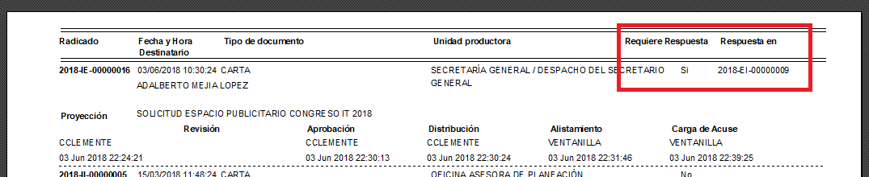

- En la vistas Vistas de documentos Enviados y Recibidos los nombres de las columnas Respuesta a y Respuesta en se cambian por los nombre de Entrante y Saliente respectivamente.

Para aclarar su utilización tenga en cuenta las siguientes recomendaciones:

Si el funcionario se encuentra ubicado en la vista de documentos Enviados (IE o II) entonces el botón de Asociar documentos creara una referencia con documentos entrantes (EI), los que se reflejaran en la columna denominada Entrante.

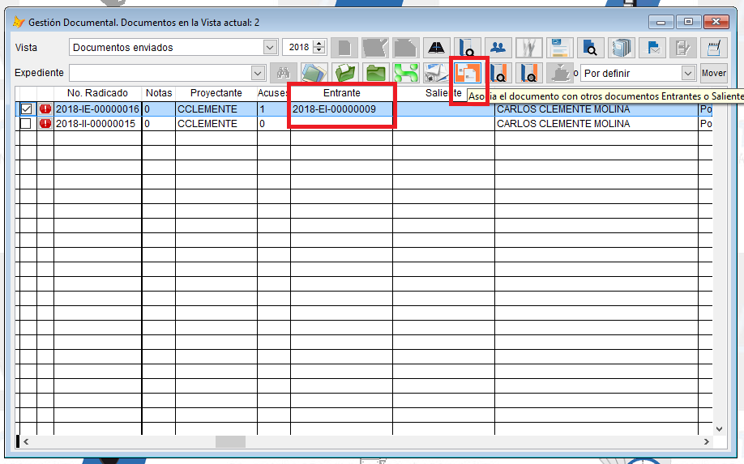

Si el funcionario se encuentra ubicado en la vista de documentos Recibidos (EI) entonces el botón de Asociar documentos creara una referencia con documentos salientes (II, IE), los que se reflejaran en la columna denominada Saliente.

